

新北市立江翠國民中學111學年度第2學期
第05期 出刊日期：112年3月15日

主編處室：學務處
協助編輯：廖全涼

中心  德目 | Adversity  逆境
生  活  格  言
  一. 今日的挫折，並不等於明日的失敗。
  Today’s setback, certainly will not be equal to tomorrow’s defeat.
  二. 逆境是唯一的教育。
  There is no education like adversity.
品德教育 | 三月份核心主題：正義
名家箴言 | 一、人不可以有傲氣，但不可無傲骨。(中)徐悲鴻《徐悲鴻的一生》  二、堅信別人誠實，是為人正直的有力證據。(法)蒙田《論精神》



★英文每週一句：The best hearts are always the bravest.
心靈最高尚的人，也總是最勇敢的人。
★每週一詞：柔能調服眾生，剛能堅強己志。
★台灣俚語：「山雞想水鴨。」
只會羨慕別人的成就，不知道發展自己的才能。

【教學組】
教務處

處處

一、江翠國中第一次段考 考試日程如下：
3  月  24  日  (五) | 節次 | 一 | 二 | 三 | 四 | 五 | 六 | 七 | 八
3  月  24  日  (五) | 預備 | 08：10 | 09：10 | 10：10 | 11：10 | 13：10 | 14：10 | 15：15 | 全年級  第八節  學習扶助晚自習  暫停
3  月  24  日  (五) | 時間 | 08：15  09：00 | 09：15  10：00 | 10：15  11：00 | 11：15  12：00 | 13：15  14：00 | 14：15  15：00 | 15：20  16：05 | 全年級  第八節  學習扶助晚自習  暫停
3  月  24  日  (五) | 科目 | 自習 | 作文 | 自習 | 英文 | 國文 | 自習 | (七)生物  (八)理化  (九)理化/地科 | 全年級  第八節  學習扶助晚自習  暫停
3  月  25  日  (六) | 節次 | 一 | 二 | 三 | 四 | 五 | 六 | 七 | 全年級  第八節  學習扶助晚自習  暫停
3  月  25  日  (六) | 預備 | 08：10 | 09：10 | 10：10 | 11：10 | 13：20  14：05 | 14：15  15：00 | 15：00  16：05 | 全年級  第八節  學習扶助晚自習  暫停
3  月  25  日  (六) | 時間 | 08：15  09：00 | 09：15  10：00 | 10：15  11：00 | 11：15  12：00
3  月  25  日  (六) | 科目 | 自習 | 數學 | 自習 | 社會 | 正常上課 |  |  | 全年級  第八節  學習扶助晚自習  暫停
☆備註說明：
- 本次段考教師監考班級為：任教班級 -1
2. 英聽測驗將在考試開始10分鐘後，由監考教師使用MP3 播放器進行播放，撥放器與隨身碟會放置英文考試卷袋內，請監考老師協助撥放。
3. 請攜帶2B鉛筆及相關文具用品應試，同學作答時，答案卡上的班級、座號、姓名及答案填答務必正確清楚填寫，以免影響成績計算。
二、【補行評量提醒】
(一)提醒同學如遇學校段考(含作文)，有因公、病、喪、事等請假而無法到校參加考，請務必至教務處填寫補行評量申請單，以保障個人權益。
(二) 本次段考如因上列原因需進行補行評量，請於3月31日(五)放學前完成補行評量測驗，逾時不再辦理(如有特殊因素請先行至教務處說明)，若有成績受影響致學期成績未及格者，請逕參加下學期補考。
三、油印截止日：因應月考試題印製，教學組油印至3月14日(二)截止。
四、「全民英檢」中級、中高級測驗開放報名中，請踴躍報名!
報名資訊如下：
(一)級別：中級聽讀(B1)、中高級聽讀/一日考(B2)
(二)測驗日期：112年5月6日 (六)、112年5月13日(六) 。
(三)報名網址：https://reg6.lttc.org.tw/GEPT_Exam_New/。
五、「新北市111學年度國民中學英語繪本創作發表競賽實施計畫」
相關訊息請參閱校網最新訊息：https://www.ctjh.ntpc.edu.tw/p/406-1000-5772,r27.php
六、「英語菁英盃」，歡迎報名!
一、報名截止：112年3月24日（五）下午5：00前
二、競賽日期：112年4月8日（六）、4月9日(日)，如有變動則以本活動網站公告為主。
三、活動網站：請參考校網首頁最新消息或https://sites.google.com/view/ntpccompetition/

【註冊組】
【全年級宣導】
- 家長會精進獎將於3月28日(二)全年級升旗由家長會長及委員們頒發。請授獎同學於3月28日(二)7:45至面對舞台左側集合。
【九年級升學資訊宣導】
請各位同學養成看校網【升學宣導】、【升學簡章】及翠訊「註冊組」的習慣，重要升學資訊都會公告於校網及翠訊，校網升學專區「日程表」有登載「校內升學行事曆」，請不要錯過校内報名及收件日期，逾時不候。所有的時程以簡章為主，校內收件會提早兩日左右。
- (1)臺北市112學年度高級中等學校特色招生專業群科甄選入學，符合甄選入學資格之學生，依其志願並經家長同意向「臺北市112學年度高級中等學校特色招生專業群科甄選入學委員會」報名。一律採用網路報名，網址：(https://112special.slhs.tp.edu.tw)。每位學生僅限一個「群」之科別進行填報志願。報名考生至網站輸入基本資料、選填報考群別、志願序(未輸入相關資料考生，則無法進行報名收件)。
(2)校內收件時間:3月14日(二)前。
- 2-3月相關升學時程提醒
日期 | 重要時程 | 備註
3月 | 1.建教合作班報名  2.國中教育會考報名  3.新北市專業群科特色招生報名  4.台北市專業群科特色招生報名 | 詳細內容  請參閱簡章
4月 | 4/14寄發國中教育會考准考證 | 詳細內容  請參閱簡章
- 開學當日已發下112年升學行事曆供九年級同學參考，請妥善保管並記下重要日期。也請導師再次宣導請同學養成上網去看升學專區，重要資訊都會登載於校網【升學宣導】及【升學簡章】。
【獎助學金】
※以下各項獎助學金申請詳細說明，請至江翠國中首頁獎助學金專區列印申請表格或至註冊組領表，並於校內申請期限前備妥相關資料繳交註冊組或於截止日前自行掛號郵寄。
獎助學金項目 | 校內申請期限 | 獎助金額 | 備註
花蓮縣政府「111學年度清寒優秀學生獎學金」 | 3/25(六) | 2000元/位 | 請至註冊組領取申請表
【設備組】
一、112年3月1日起圖書館調整開放時間
悠哉遊齋  (208小圖) | 一~五 | 上午 8：10-11：15  (星期五，9：00開館) | 下午 2：00-5：00
Happy Corner  (英圖) | 一~五 | 上午 9：00-11：15 | 下午 2：00-4：00
時空閱讀館 | 一~四 | 預約使用 | 預約使用
時空閱讀館 | 五 | 上午 9：00-12：00 | 下午 1：00-3：50
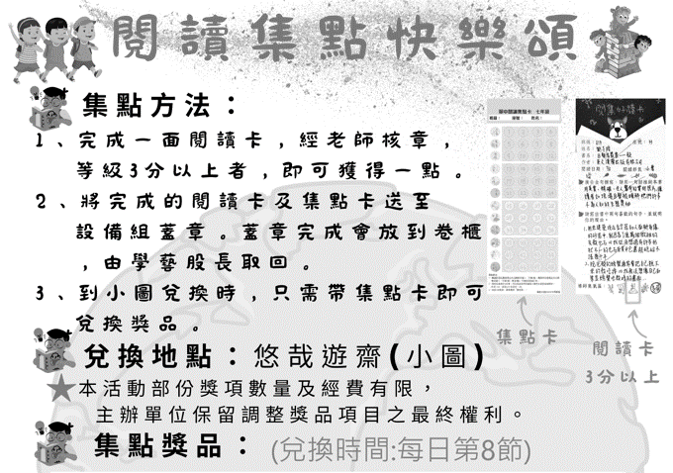
二、自3/1日起，七、八年級閱讀卡可以換獎品喔！(獎品內容詳見各班公告)

【訓育組】
狂賀!!
學務處

處處

★本校管樂團參加111學年度全國學生音樂比賽榮獲佳績★
＊榮獲團體國中B組-銅管五重奏 優等
恭喜以上參賽同學為校爭光，並感謝指揮張守莊老師及指導老師們地辛勞、家長後援地
付出及家長會到場加油打氣！獲獎同學將會於升旗時間公開表揚受獎!!

★【週會預告】112年3月16日（四）九年級適性入學宣導(輔導處)。

【班會訊息】
★3/16（四）為七、八年級班會時間。請七、八年級班長於早自習下課後至學務處領取班會紀錄本，並於第一節下課後送回班會紀錄本。
★各班班會記錄簿請各年級務必依排定之班會時間召開班會，班會主題請見班會紀錄簿排定之內容，並請確實完成會
議記錄內容並由班長及導師簽名後交回學務處班櫃。

【朝會訊息】
▲3/21暫停。

★3/24(五)七、八年級聯課，因第一次段考，暫停一次。

●「新北市112學年度第一學期品德小品文徵文活動」已結束，徵文件數非常踴躍，目前正在進行評選階段，獲獎結果將公告於翠訊及校網，請密切留意!再次感謝老師的推動及同學的參與!!
★獎勵：繳交作品者，可加生活教育紀錄手冊6點，請同學主動至訓育組完成加點動作。
重要

★有關『服務學習』時數相關重要時程宣導★
相關事項傳達(依據新北教特字第1110227372號函辦理，事關學生升學權益，請導師務必詳閱並公告。
一、依據「基北區十二年國民基本教育免試入學超額比序『服務學習』採計規定」第五點規定，寒暑假服務學習時數
採計，依學年度上下學期起迄月份計算：
(一)上學期：當年度8月1日起至隔年度1月31日止。
(二)下學期：當年度2月1日起至當年度7月31日止。
二、請導師務必於期限內登錄學生所完成之服務學習時數：
(二)111學年度第2學期登錄時程：
1.登錄開放時程：自112年2月1日至112年7月31日止。
2.補登錄開放時程：自112年9月1日至112年9月30日止。
★請同學留意自己之服務時數。若須參與校外或課餘之服務性活動，須於活動前一週至學務處提出申請「校外服務學習活動申請表」，申請前須取得家長與服務單位之同意，並於申請時一併附上「校外服務學習活動家長同意書」。相關表格可至學務處領取或至本校校網「家長與學生專區→服務學習表單」下載列印，煩請導師務必加強宣導！
相關資訊如有更正請留意校網或翠訊公告，謝謝導師的配合!!

★有關本學期導師會報年級時間調整如下:
0410--七、八→八 0515--七、八→八 0612--七、八→七
紙本資料已發至給七.八年級導師，感謝老師的配合!!
宣導事項
★111學年度第2學期七年級校外教學將於近日發下繳費單，請同學務必於期限內完成繳費動作。
【有關仁愛基金或教育部學產基金設置急難慰問金申請】
請老師們協助留意班上若有孩子家裡發生突發狀況，造成生活窘迫或影響學習環境，可至訓育組拿取相關表單申請或
至本校校網→教師專區→學務處→表單下載列印。
★111學年度第2學期七、八年級品德教育手冊(青春orz和蜜蜜甜心派)敬請導師們持續推動，並請各班品德小天使於
每個月月底前將手冊交回訓育組核章，手冊及光碟也請妥善保管，將於學期末移交下一屆使用！再次感謝老師們的
推動與配合，辛苦了!

★九年級同學注意:有意願報名「112學年度中正國防幹部預備學校-高中部」的同學請參閱附件一或至校網”最新消

息”搜尋連結進入網站。

【體育組】
一、《跳繩活動推廣》建議各班同學利用課餘時間進行跳繩運動，歡迎以班級為單位至體育組借用短跳繩，利用課餘時
間活動，以達到健身目的。(備有足夠的數量，可以每人一條)
二、新北市112年中等學校運動會看台啦啦隊因疫情取消辦理，故七年級僅於12月30日校內練習乙次，故核予一小
時服務時數。
三、111學年第二學期體育比賽如下：
- 5月10日，七、八年級大隊接力比賽。
- 5月31日，九年級大隊接力比賽。

【衛生組】
1.「能源教育週」:為辦理節約能源宣導工作，形塑節能減碳環境氛圍，配合行政院推動每年6月為「節能月」，響應落

實節能措施。112年6月1日至6月9日定為「能源教育週」。
能源教育週表單QR Code
2.今天午餐吃甚麼?
(1)每月午餐菜單，除各班都會有一張彩色B4外；學校校網首頁右右手邊：宣導專區/午餐專區中，也會有每月葷、素
菜單的公告。
(2)如果要更詳細的知道，今天午餐的菜色?每道菜的食材從哪裡來?可以利用以下兩個方式：
方式A：請搜尋”校園食品登錄平台”->進入頁面後，在”請選擇”欄位輸入”江翠國中”->再按下”查詢”即可
方式B：進入”新北校園通”APP->點選”午餐管理”->進入後點選”校園食材登錄查詢”->同方式A查詢方式。
【生教組】
1.同學放學後，請盡快回家；若要補習的也請盡快到補習班，不要在校外聚集逗留。
2.同學若無老師指示，不得任意跨越其他年級上課區域，如有違反規定者依情節輕重按校規處分。
3.同學在網路上勿以不雅字眼及詞句騷擾或攻擊他人，如有違反網路使用或智慧財產權相關法令規定者，依校規進行
處分。
4.手機務必於進校門前關機，放學出校門口才能開機使用
5.上課時間若有同學未到請風紀股長立刻通知生教組，並請班長立刻通知導師。
6.中午12:10~12:25為中午用餐時間，請同學準時回教室用餐，勿任意在教室外走動及遊蕩。
7.放學出校門後，請勿邊玩手機邊過馬路(行走)，以免發生危險。
8.放學後，沒有導師或任課老師的允許勿逗留在教室內，以免發生危險。
★ 第4週生活競賽榮譽榜 ★
整潔競賽 |  |  |  |  |  |  |  |  | 秩序競賽
年級 | 優等 | 優等 | 優等 | 優等 | 甲等 | 甲等 | 甲等 |  | 年級 | 第一名 | 第二名 | 第三名 | 第四名 | 第五名
七 | 704 | 707 | 712 | 716 | 710 | 706 | 705 |  | 七 | 709 | 704 | 702 | 714 | 710
八 | 811 | 813 | 802 | 815 | 804 | 812 | 808 |  | 八 | 811 | 806 | 801 | 814 | 805
九 | 904 | 903 | 916 | 902 | 901 | 907 | 908 |  | 九 | 914 | 907 | 905 | 915 | 902
※秩序榮譽班： | 707

生教組遺失物公告
- 以下為開學至今尚未領取之遺失物，如有遺失下列物品者請至生教組領回。
- 上學期遺失物品查詢請參閱上學期翠訊或至生教組詢問。
- 若有遺失現金，請另洽【訓育組】告知遺失時間、金額及地點。
編號 | 遺失物名稱 | 拾獲日期 | 拾獲地點
2 | 不銹鋼水保溫杯(米色) | 112/02/13 | 八導辦公室
4 | 不銹鋼保溫杯(黑色杯蓋) | 112/02/15 | 時空閱讀館
5 | 鑰匙1支 | 112/02/15 | 校外圍牆
7 | 機械錶 | 112/02/18 | 電腦教室
8 | 摺傘(藍) | 112/02/18 | 學務處旁穿堂
11 | 鉛筆袋(灰色有圖案) | 112/02/20 | 音樂教室
12 | 悠遊卡 | 112/03/02 | 綜合大樓2樓
16 | 黑色保溫瓶 | 112/03/06 | 資優教室外面走廊
19 | 黑色短袖 | 112/03/09 | 青春舞台
22 | 眼鏡(金屬框) | 112/03/13 | 翠美樓2樓走廊(靠電梯)
【輔導組】
輔導處

處處

一、講座
1.3/17(五)晚上19:00-21:00辦理親職講座，歡迎親師一同參加，凡參加的家長可獲榮譽卡6點獎勵。
親 職 講 座 講 題 | 講 師 | 活動地點
陪孩子探索生涯 | 蘇俊誠心理師 | 圓形4樓會議室

二、第43期翠園馨情出刊囉！請本學期有投稿有被刊登在翠園馨情的同學到輔導處找湘惠老師領取一份小禮物名單如下：
翠園馨情第43期
7年級職業達人宣講心得 | 8年級宣講活動心得 | 8年級職校參訪心得 | 翠園呢喃
705 蔡心瑜  706 蔡沛宸  709 蘭彤恩 | 804 李閎均  806 陳思齊  808 黃莛家  815 張佑婷 | 810 林哲安  802呂彥慧  803 劉文琦  814 蔡濬宇 | 905 李妍  818 余安榮
請名單上的同學自行至找 輔導處湘惠老師 領取一份小禮物！
感謝投稿同學協助！也歡迎其他同學踴躍投稿！
【資料組】
一、九年級升學相關宣導規劃如下，報名表會發至各班，各班參加的名單請輔導股長於3月17前交至輔導處資料組。
(一)各場次依照時間規劃留有10分鐘之提問與回饋時間，歡迎親師直接與專業高中職講師對談。
(二)每場次請導師協助至少推薦2人，至多50人，超額請導師抽籤錄取。若有特殊需要增額，請聯絡資料組。
(三)地點:圓形四樓
講座場次規劃：
（一）【綜合高中】辦理內容如下：
時間 | 座談主題 | 主講學校 | 詳細內容
3/31(五)  12：35～13：15 | 綜合高中 | 光復高中 | 介紹綜合高中課程內容、升學進路與就業展望。
3/29(三)  12：35～13：15 | 綜合高中 | 華僑高中 | 介紹綜合高中課程內容、升學進路與就業展望。
（二）【在地就學-公立優免高中】 3月30日(四) (12:35~13:15)共1場次，辦理內容如下：
時間 | 座談主題 | 主講學校 | 詳細內容
12：35～13：15 | 高中學習與特色 | 板橋高中 | 認識板橋高中與學校特色
（三）【在地就學-公立優免高職】3月27日(一) (12:35~13:15)共1場次，辦理內容如下：
時間 | 座談主題 | 主講學校 | 詳細內容
12：35～13：15 | 高職科別與特色 | 三重商工 | 認識三重商工與科別規劃-工業類科
（三）【五專】 4月6日(四) (12:35~13:15)共1場次，辦理內容如下：
時間 | 座談主題 | 主講學校 | 詳細內容
12：35～13：15 | 認識護理科等 | 馬偕護專 | 介紹五專升學管道，五專升學優勢與未來生涯展望。
（四）【高中職-建教班級進修學校】 4月11日(二)共1場次，辦理內容如下：
時間 | 座談主題 | 主講學校 | 詳細內容
12：35～13：15 | 建教合作班特色  建教合作班規劃  進修學制了解 | 莊敬高職 | 說明該校建教合作辦理情形  說明該校建教合作特色與規劃  說明該校建教、進修特色與規劃
（五）【中正預校】 4月7日(五)共1場次，辦理內容如下：
時間 | 座談主題 | 主講學校 | 詳細內容
12：35～13：15 | 中正預校特色  中正預校規劃  中正預校學制了解 | 中正預校 | 說明該校辦理情形  說明該校特色與規劃

【八年級】
- 八年級職群試探日期為3/083/153/294/124/194/26星期三下午，參加同學名單如下：
A班 共31人
802-02 | 804-30 | 805-27 | 808-05 | 808-34 | 810-7 | 810-31 | 811-06
802-30 | 804-05 | 805-33 | 808-06 | 809-13 | 810-9 | 810-33 | 811-10
803-03 | 804-35 | 805-34 | 808-15 | 810-3 | 810-12 | 810-29 | 811-32
804-26 | 805-06 | 806-36 | 808-32 | 810-5 | 810-26 | 810-32

B班 共32人
812-08 | 813-12 | 813-35 | 814-30 | 815-08 | 815-32 | 816-12 | 817-29
813-07 | 813-26 | 813-37 | 814-33 | 815-11 | 816-02 | 816-13 | 817-34
813-08 | 813-29 | 814-07 | 814-36 | 815-30 | 816-10 | 816-27 | 807-07
813-10 | 813-31 | 814-27 | 815-04 | 815-31 | 816-11 | 816-33 | 812-03

★請參加的同學攜帶書包還有個人簡易物品，鉛筆盒、筆記本、水壺等，放學前可以回到學校，請同學回到班上抄聯絡簿。校外試探課程相關行為規定，皆以校規為基本。請同學遵守上課規定，嚴格規範自己的言行舉止，務必認真專心上課，收到學習的效果，以作為自己未來是否選讀技藝班的依據。若有擾亂上課秩序，勸導不聽者，一律以校規嚴懲，嚴重者則退斑。
★參加的同學，請於12:25準時在輔導處旁川堂集合。
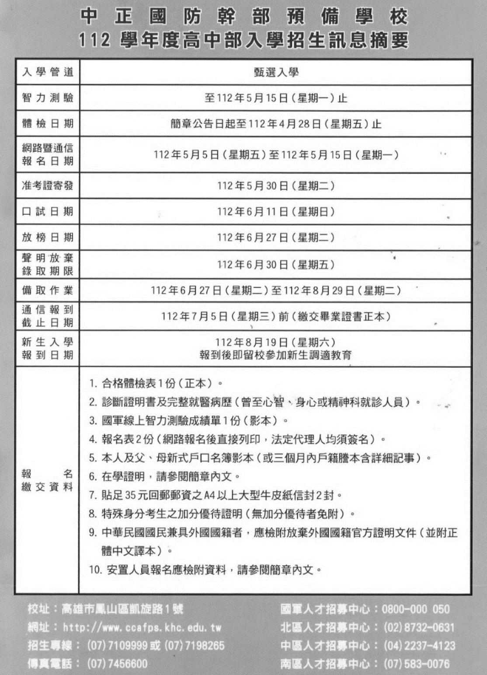
附件一

